Газоблок, все о свойствах и преимуществах.
Что такое газоблок.
Данный вид бетона в быту имеет несколько названий: газоблок, газобетон, газосиликат, ячеистый бетон, стеновой блок, газосиликатный блок. По сути, газоблок это один из двух видов ячеистых бетонов – пенобетона и газобетона. При схожести конечных характеристик различаются они как составом, так и способом изготовления.
Состав и производство газоблока.
В его состав входит цемент, песок, известь, вода и алюминиевая пудра. Алюминий служит газообразователем в данной смеси. Смесь производится на заводах высокотехнологичным многоэтапным способом.
- Сначала песок измельчают до состояния пудры, это помогает в дальнейшей обработке сформированных блоков.
- Затем в специальном смесителе соединяются все сухие ингредиенты, кроме алюминиевой пудры. Четкое процентное соотношение элементов позволяет добиваться одинаковых характеристик при производстве каждой марки газобетонных блоков.
- В сухую смесь добавляют воду и пудру алюминия.
- Заливают раствор в формы.
- Происходит химическая реакция извести и алюминия. Образующийся водород создает массу пузырьков, равномерно распределенных в массе. Этот этап протекает в помещении с максимально возможной влажностью воздуха.
- После застывания массу разрезают на блоки и шлифуют их.
- Блоки помещают в автоклав и под высоким давлением, 8-12 кг/кв, при определенном температурном режиме (170-190⁰С), их обрабатывают паром.
- Идет последний этап - режим проверки готовой продукции на соответствие нормам.
Свойства газоблока и его преимущества.
В итоге получается искусственно созданный камень с мелкими от 0,5 до 2 мм порами воздуха. Он легкий, абсолютно, нетоксичный, теплый, простой в кладке, долговечный, экономный.
Рассмотрим подробнее:
- Легкий. Вес газоблока зависимости от марки от 300 до 1200 кг/м3 (вес кирпича только начинается от планки 1200 кг/м3)
- Экологичный. По сути это камень и водород. В составе газобетонных блоков на выходе нет ни одного токсичного элемента, при использовании он не выделяет вредных веществ. Не поддается влиянию плесени, грибков, насекомых. Кроме того поры дают строению дышать, обеспечивая хорошую циркуляцию воздуха в помещениях.
- Теплый. За счет ячеистой структуры газобетон имеет очень низкую теплопроводность, показатели колеблются в пределах 0,1 – 0,12. Блок практически на 85% состоит из ячеек, наполненным воздухом.
- Хорошая звукоизоляция. Газобетон обладает очень высокими звукоизолирующими свойствами. Именно поэтому его часто используют для перегородок внутри помещений.
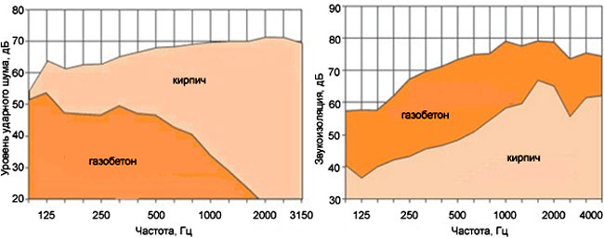
- Простой в кладке. Газобетон легко подвергается физической обработке: пилится, сверлится, режется, шлифуется. Благодаря небольшому весу и большому объему кладется значительно быстрей кирпича. Один человек способен выложить от 40 до 70 блоков в день самостоятельно. Выгодней всего класть газоблок на специальный клей.
- Долговечный. При использовании в наших широтах газобетон практически не подвергается деформации. Его несущая способность высока - прочность газобетона на сжатие и колеблется в пределах 35 кгс/см². При достаточно высокой, по сравнению с другими материалами, влагопоглощаемости, газобетонные блоки выдерживают не менее 25 циклов замораживания и размораживания в лабораторных условиях. Однако длительные исследования газобетонных строений показали, что в реальных условиях замерзание влаги внутри пор происходит при более низких температурах, чем в обычных условиях и. Для более высокой морозостойкости большие заводы добавляют портландцемент и иные химические добавки, которые увеличивают данный показатель до F75 и выше. Производители заявляют гарантийный срок эксплуатации от 80 до 100 лет.
- Пожаробезопасный. Газоблок может выдержать до 8 часов прямого одностороннего огня. Под воздействием высоких температур газобетон также не выделяет никаких вредных веществ.
Отличия пенобетона от газобетона.
Чтоб не было путаницы в назывании, кратко скажем о пенобетоне и его отличиях. Этот вид ячеистого бетона состоит из песка, цемента и химреагента, образующего пену. Изготавливается путем естественного затвердевания в формах. Простота формирования таких блоков открыла дорогу большому количеству маленьких частных производств. Зачастую блоки изготавливаются непосредственно на стройке. Как следствие – точность состава раствора «плавает», геометрия «хромает». Помимо всего, он токсичен. В состав отечественного химического пенообразователя входят такие вредные вещества как: канифоль, едкий натр, столярный клей (есть импортный – на основе белка, но это дорогое удовольствие). В итоге – качество материала оставляет желать лучшего.

